 | Министерство науки и высшего образования Российской Федерации  Федеральное государственное автономное образовательное учреждение  высшего образования  «Московский государственный технический университет  имени Н.Э. Баумана  (национальный исследовательский университет)»  (МГТУ им. Н.Э. Баумана)

ФАКУЛЬТЕТ Информатика и системы управления
КАФЕДРА Системы обработки информации и управления___________
Отчет по лабораторной работе № 4 (Alt Linux)
«ОС Alt Linux. Управление дисковой подсистемой.
Администрирование логических томов LVM»
по дисциплине «Операционные системы»

Студент ИУ5-52Б Э. Кудабаева
(Группа) (Подпись, дата) (И.О.Фамилия)

Преподаватель П.С. Семкин
(Подпись, дата) (И.О.Фамилия)

Москва
2025

Цель работы:
Целью работы является знакомство со средствами управления логическими томами (LVM) ОС Alt Linux и практическое выполнение операций по созданию и использованию логических томов.
Задание:
- Создать логические тома LVM:
  - линейный логический том (Linear Volume)
  - зеркальный логический том (Mirrored Volume)
- Создать в логических томах файловые системы
Порядок выполнения работы:
- Войти в систему под учётной записью stud_XX (XX –индекс группы).
- Запустить программу виртуализации Oracle VM VirtualBox.
    - Установка новых жёстких дисков и запуск ОС
- Для виртуальной машины Alt-10 к контроллеру SATA добавить 2 дина- мических виртуальных жёстких диска (тип файла виртуализации VDI, динами- ческий виртуальный жёсткий диск):
  - диск с именем my_disk2 размером 10 Gb
  - диск с именем my_disk3 размером 15 Gb
- Запустить виртуальную машину Alt-10
- Войти в систему под учётной записью root/adminroot.
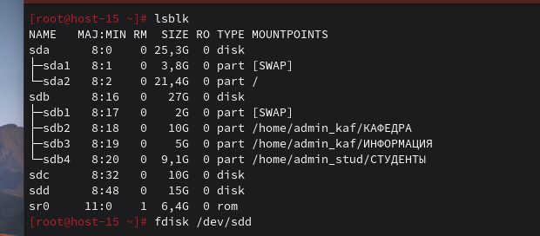
    - Создание логических томов LVM
- Определить необходимые размеры разделов и групп физических томов (виртуальных дисков) c целью дальнейшего создания линейного тома (Linear Volume) размером 15 Gb и зеркального тома (Mirrored Volume) размером 5 Gb
- Создать разделы, физические тома и группы физических томов (виртуаль- ные диски)
- Просмотреть информацию о группах физических томов(виртуальных дис- ках)
- Создать линейный логический том vtom_lin размером 15 Gb
- Создать зеркальный логический том vtom_mir размером 5 Gb
- Просмотреть информацию о свойствах логических томов

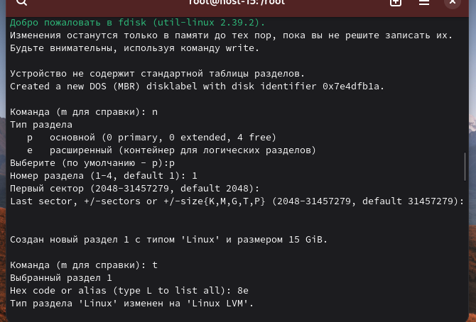

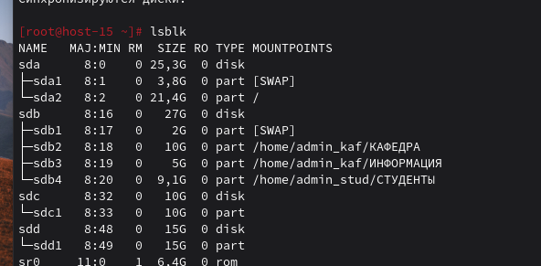
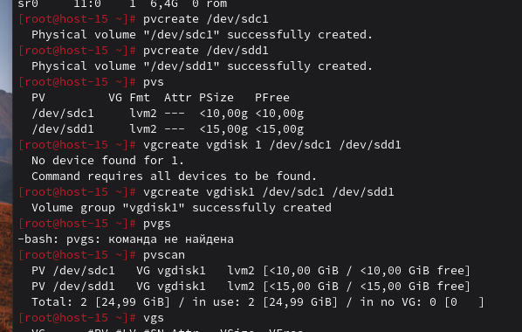
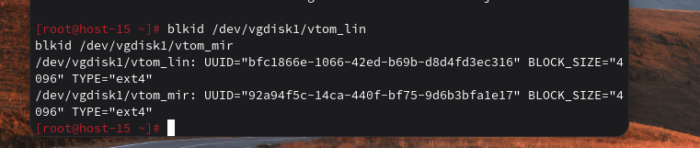

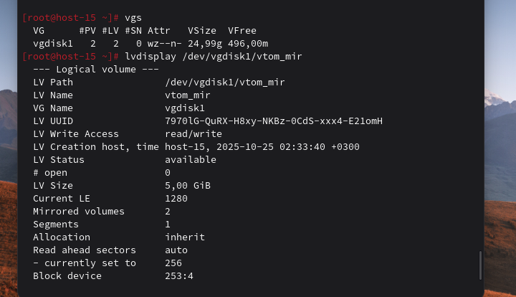
    - Создание в логических томах файловых систем
- Создать в логическом томе vtom_lin файловую систему ext4.
- Создать в логическом томе vtom_mir файловую систему ext4.
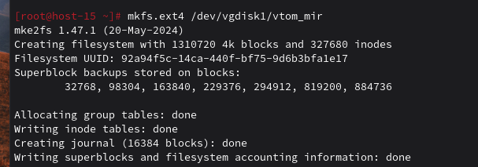

Вывод
Удалось познакомиться со средствами управления логическими томами (LVM) ОС Alt Linux и практическое выполнение операций по созданию и использованию логических томов.

